

**ウィズブック保育園で遊ぼう！**

**ウィズブック保育園武蔵小山に遊びに来ませんか？**

**お子さんと一緒に遊んだり、作ったりできる無料イベントです**

**保育士が育児相談や入園相談にものりますのでお気軽にお越し下さい♪**

**7月15日（火）9：45～10：45**

**ボールプール・センサリーマット**

ボールプールの中に入って遊んだり、センサリーマットに乗って

むにゅむにゅした感触を楽しんでみませんか？

普段触れない楽器にも触れながら素敵な音楽体験もしてみませんか？



**7月17日（木）9：45～10：45　寒天遊び**

カラフルな色合いの、ひんやりと冷たい寒天に

触れて遊んでみませんか？





**7月23日（水）9：45～10：45　 モフン**

モフンという布製のボールを使って、

お子さんと一緒に触れ合い遊びを楽しんでみませんか？

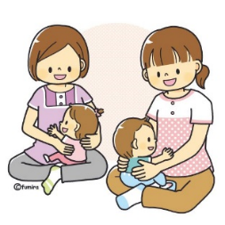

QR コード

AI 生成コンテンツは誤りを含む可能性があります。

↑こちらからでも

お申し込みいただけます！

【申し込み先】

ウィズブック保育園武蔵小山

東京都品川区小山4-4-7

Tel：03-6426-8763

Mail：wb-koyama@isc-ac.jp

場所：ウィズブック保育園武蔵小山

持ち物：飲み物

服装：お子様ともに動きやすい服装でお越し下さい

募集人数：各イベント先着３名様まで

対象年齢：0歳児～2歳児